

**Manual de usuario RoboespasApp**

**Diciembre 2020**

**Ana Casanova Jaquete**

Índice

* Resumen de dispositivos
* Conexión de los sensores Delsys
* Conexión del sensor Fuerza-Par
* Conexión del IIWA utilizando iiwa_stack
* Conexión del IIWA utilizando FRI
* Colocación de los sensores Delsys
* Interfaz RoboespasApp

Resumen de dispositivos

1. **IIWA**
   1. *IIWA Cabinet* KUKA KR C4 compact

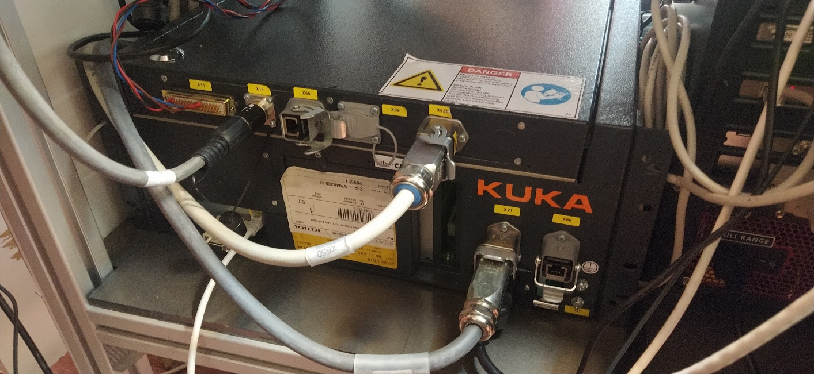

Figura 1.- IIWA Cabinet KUKA KR C4 Compact

* 1. *KUKA Smart Pad*

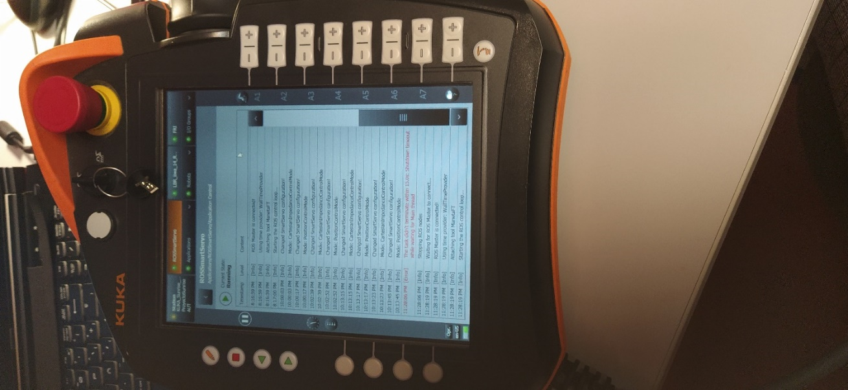

Figura 2.- KUKA Smart Pad

1. **RoboespasPC**

* + 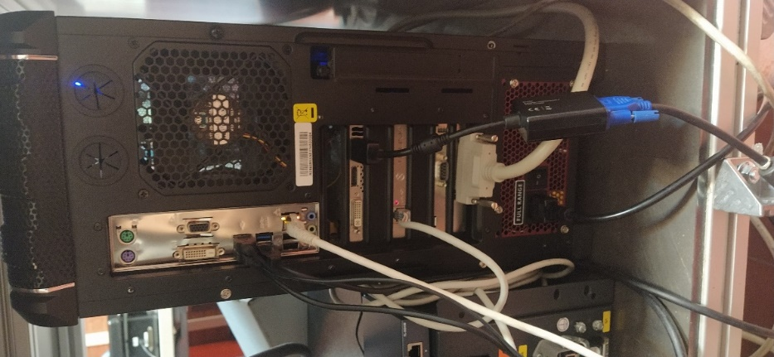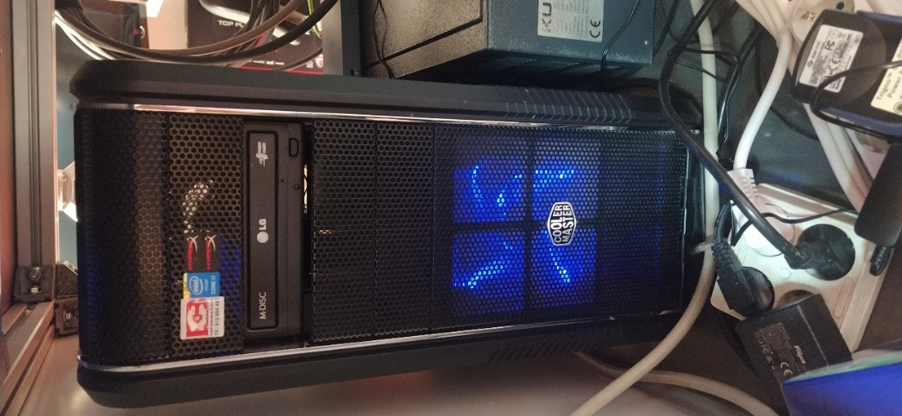Procesador i7-4790 3.6 GHz
  + 8 GB RAM DDR3
  + NVIDIA Quadro K2200 4GB
  + PCI Advantech DAQ 1711
  + Windows
  + Usuario: roboespas
  + Contraseña: 0037

Figura 3.- Ordenador RoboespasPC (parte delantera)

Figura 4.- Ordenador RoboespasPC (parte trasera)

1. **RoboespasUbuntu**
   * 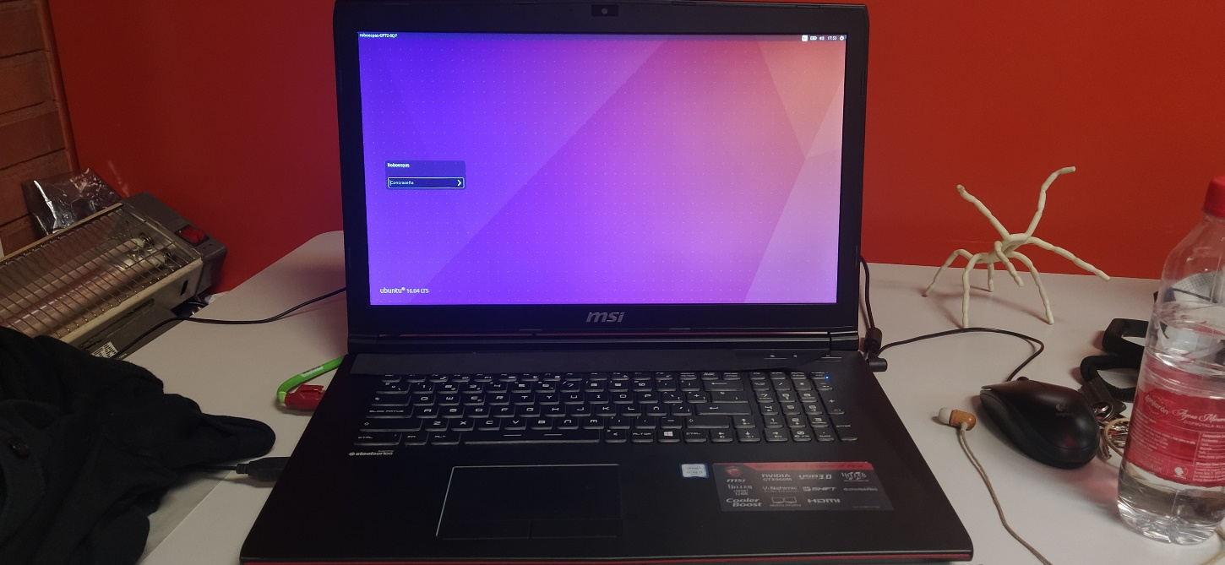Procesador i7

Figura 5.- Ordenador portátil RoboespasUbuntu

* + 8 GB RAM
  + NVIDIA GTX 960M 2GB
  + Ubuntu
  + Usuario: roboespas
  + Contraseña: 0037

1. **Sensores Delsys Trigno Avanti**

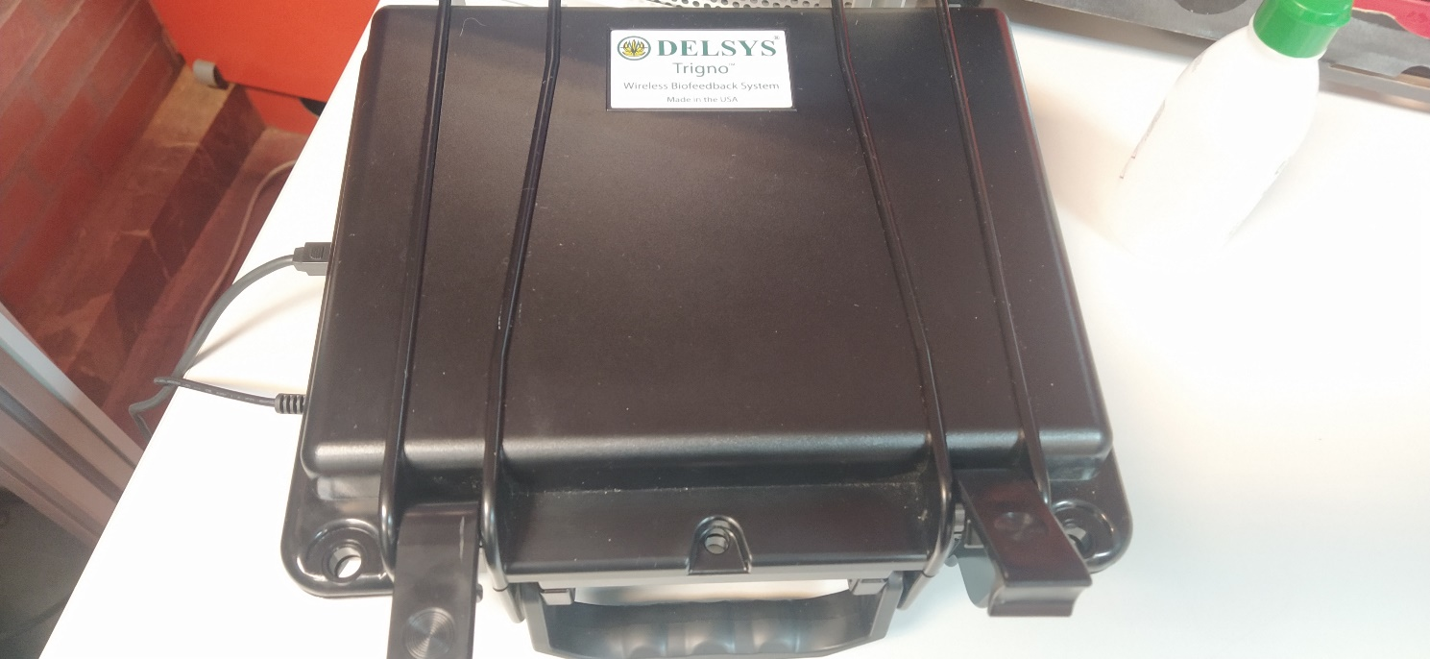

Figura 6.- Caja de los sensores Delsys Trigno Avanti

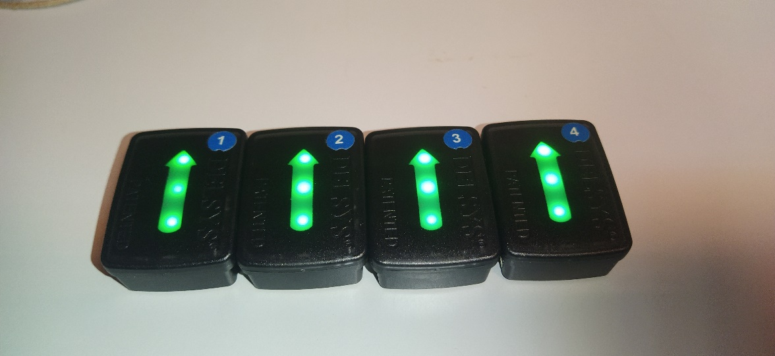

Figura 7.- Sensores Delsys Trigno Avanti

1. **Sensor FT Schunk FTD-Delta SI-660-60**

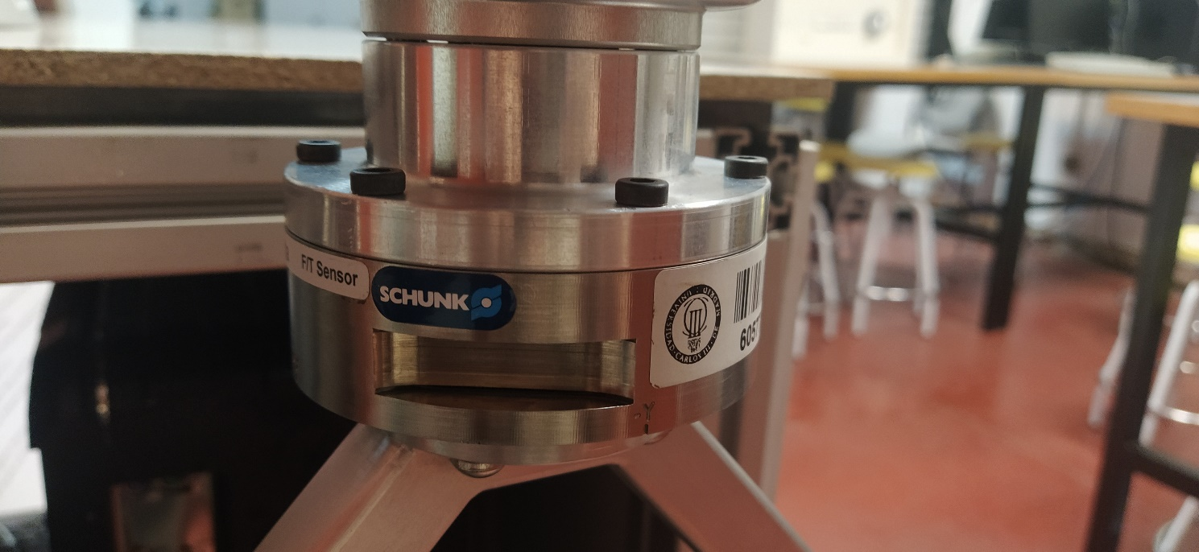

Figura 8.- Sensor fuerza-par SI-660-60

Conexión de los sensores Delsys Trigno

1. **Conectar la caja de los Sensores Delsys Trigno**
   * Cable 1: Caja a corriente
   * Cable 2: Caja a USB3.0 (azul) de RoboespasPC.

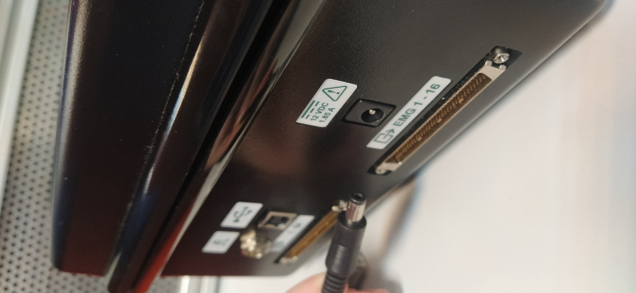 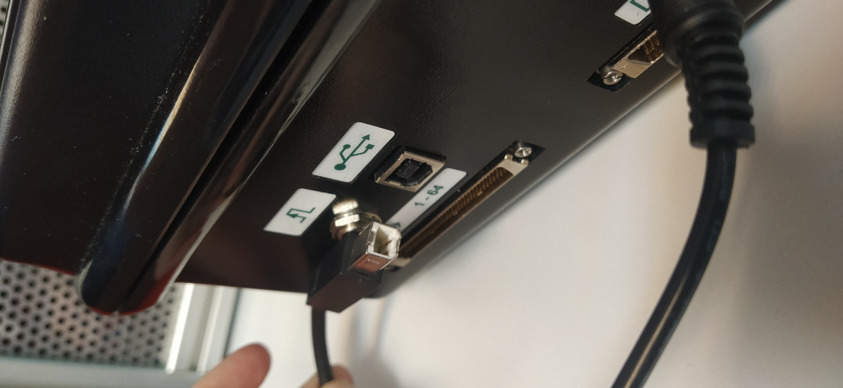 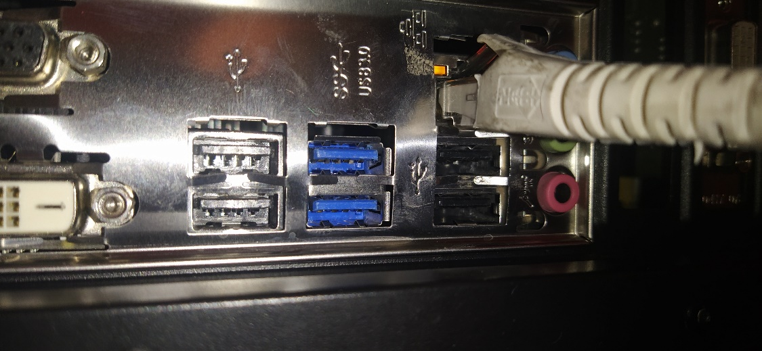

Figura 9.- Conector potencia sensores Delsys Figura 10.- Conector datos sensores Delsys Figura 11.- Conector USB 3.0 RoboespasPC

¡Importante!: Si no se enchufa en un puerto USB 3.0 puede que haya pérdida de datos y los programas de control de los sensores Delsys desarrollados en MATLAB no funcionen correctamente porque suponen que se recogen todos los datos.

1. **Lanzar la aplicación Trigno Control Utility en ROBOESPAS-PC**

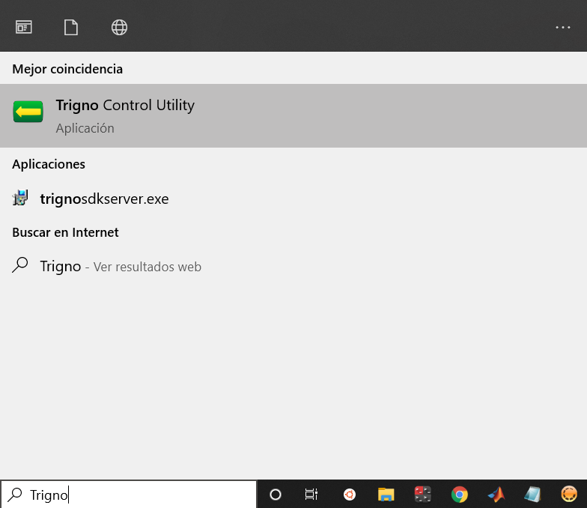

Figura 10.- Aplicación Trigno Control Utility

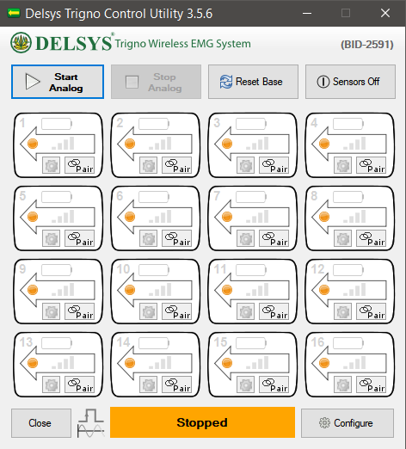

Figura 11.- Aplicación Trigno Control Utility

1. **Activar cada uno de los cuatro sensores.** 
   * 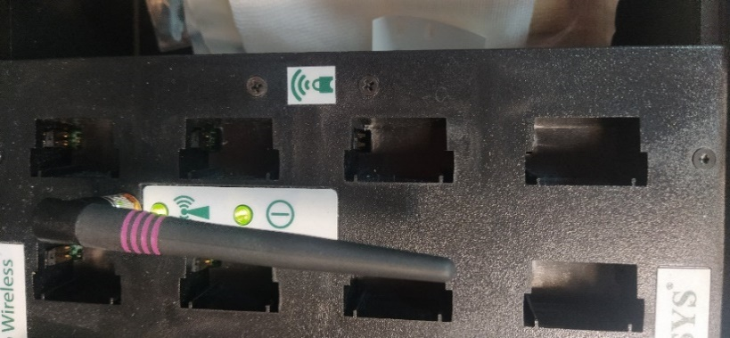Sacar cada sensor de la caja (su luz estará blanco azulado)
   * Pasar por la zona de activación hasta que la luz se ponga verde
   * Comprobar que aparece en la aplicación Trigno y la luz del sensor parpadea verde/naranja.
   * Repetir para cada uno de los cuatro sensores que se utilizan.

Figura 12.- Lugar por el que hay que pasar cada sensor Delsys Trigno

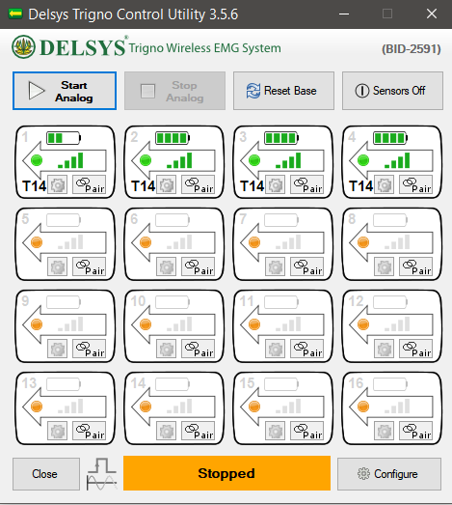

Figura 13.- Aplicacion Trigno Control Utility con los sensores conectados

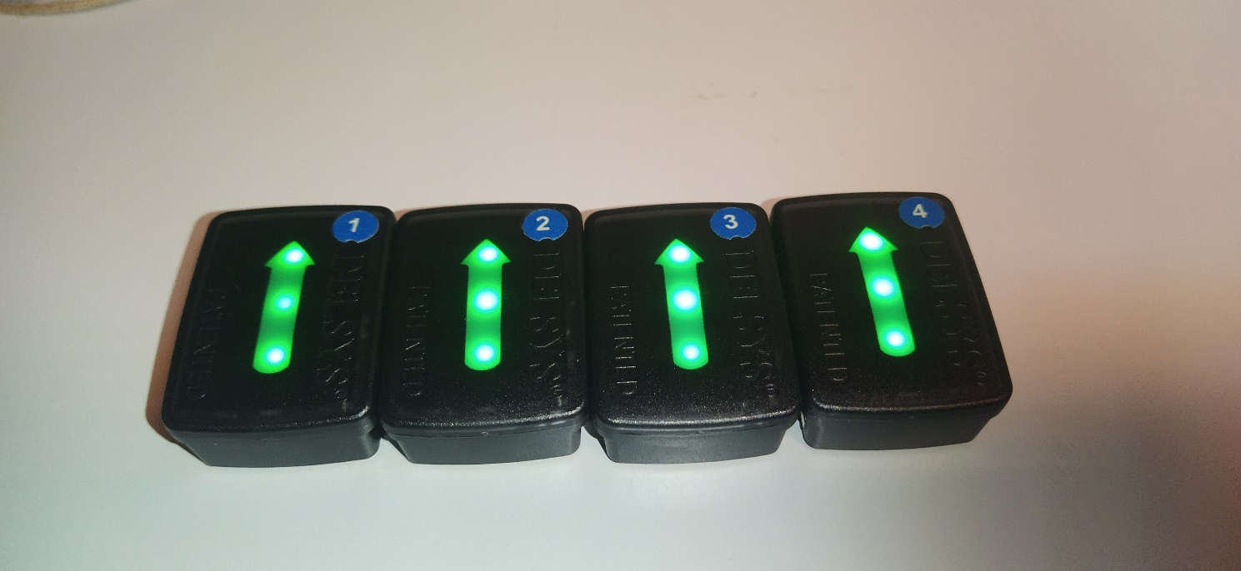

Figura 14.- Sensores Delsys Trigno conectados

Conexión del Sensor Fuerza-Par

1. **Conectar el controlador del Sensor Fuerza-Par**

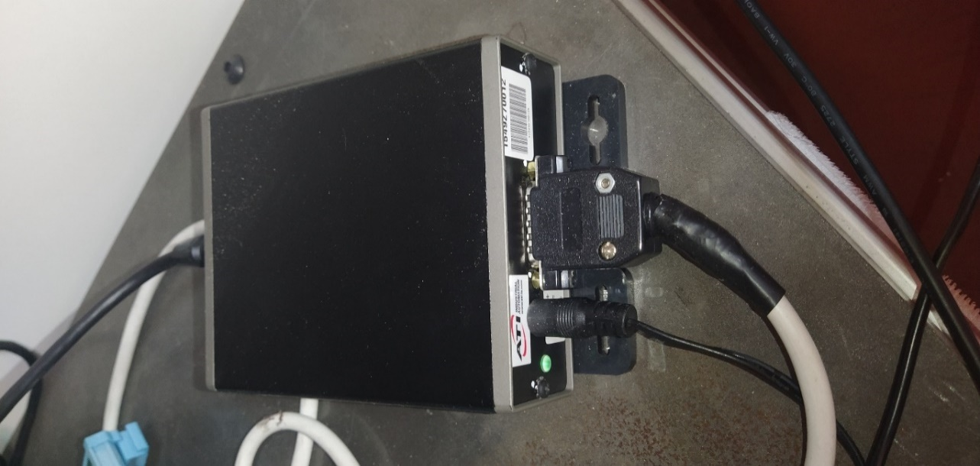

**1**

**2**

**3**

* + A la corriente (1)
  + A la tarjeta externa de lectura de señales analógicas (2)
  + Al sensor de Fuerza-Par (3)

1. **Conectar la tarjeta externa de lectura de señales analógicas**
   * A la caja anterior (->3)
   * A ROBOESPAS-PC (->4)

Figura 15.- Controlador sensor fuerza-par

Figura 16.- Conector de la tarjeta externa a Roboespas-PC

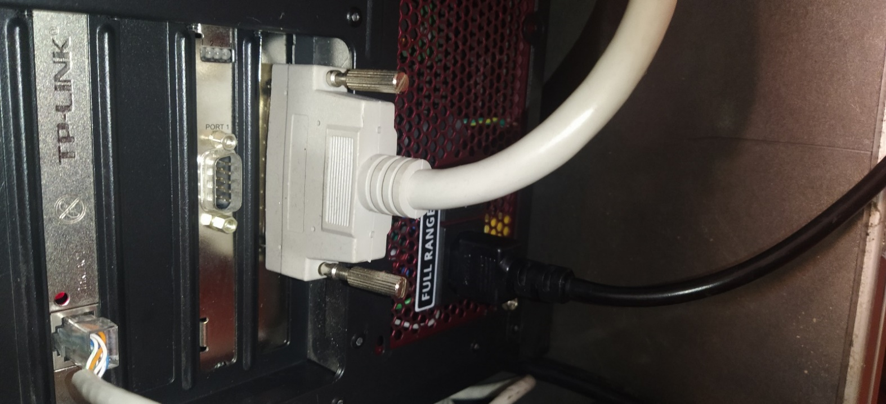

**4**

Figura 17.- Conexiones de la tarjeta externa

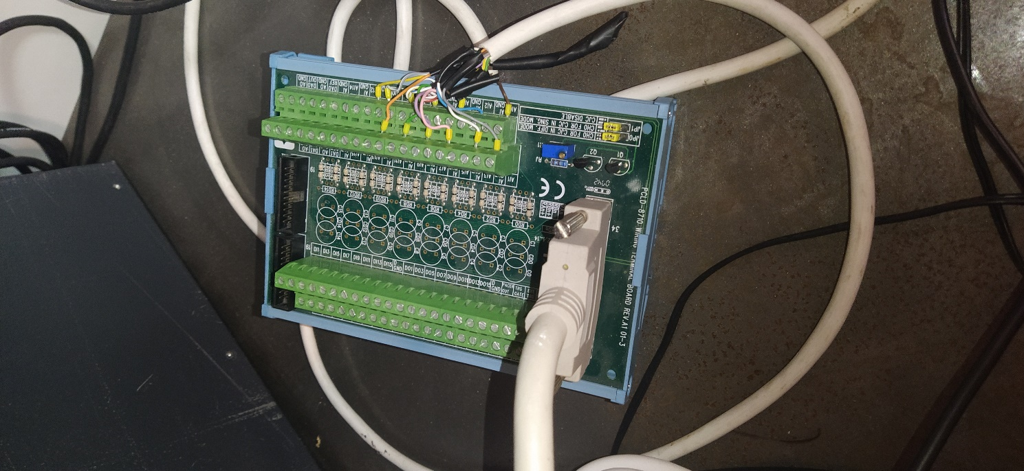

**->2**

**->4**

1. **Ejecutar el archivo ReadFT.slx,**
   * Se encuentra en *C:/Users/roboespas/Github/roboespas/RoboespasApp/ MATLAB/FTSensor/ReadFT.slx*
   * Es un archivo de Simulink que lee los datos recibidos del Sensor Fuerza-Par y los escribe en archivos en *C:/Users/roboespas/Github /roboespas/Results/ FTSensor_Tmp/gages_simout_xx,* desde donde posteriormente se leerán automáticamente desde la clase SensorFT.m, se transformarán en valores de Fuerza-Par y se guardarán junto al resto de los datos capturados durante la repetición.

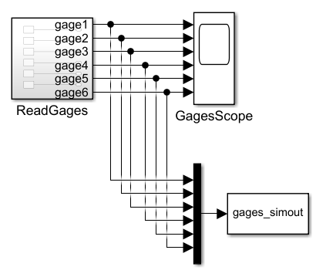

Figura 18.- Esquema de Simulink

Aunque RoboespasApp enciende y apaga la simulación y captura automáticamente los datos, para comprobar que el sensor está conectado, se le puede dar al Play en la simulación de Simulink y comprobar que en el Scope del archivo se empiezan a recibir señales.

Los datos recibidos son voltajes sentidos en las resistencias internas del sensor (V), no son datos de Fuerza-Par(N, N·m), así que si los datos visualizados no coinciden con la fuerza que se ejerce sobre el sensor, no significa que nada esté funcionando mal.

Si se ha encendido, parar la simulación antes de comenzar a utilizar RoboespasApp, ya que posteriormente se enciende y apaga desde el programa de Matlab.

Conexión del IIWA utilizando iiwa_stack

1. **Configuración del IIWACabinet**

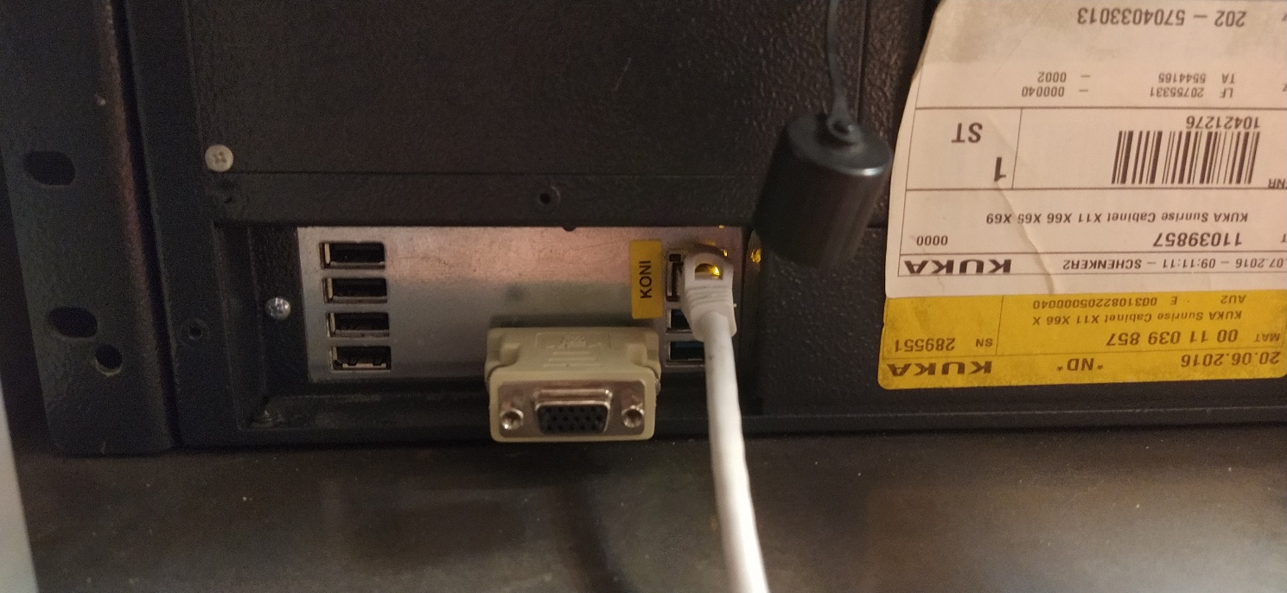

Figura 19.- Conexión a puerto KONI en el IIWACabinet

Para poder utilizar el iiwa_stack, el puerto KONI, uno de los puertos Ethernet que tiene el IIWACabinet, debe habilitarse para que lo utilice Windows.

* Conectar una pantalla, un teclado y un ratón al IIWACabinet. Utilizar los puertos VGA y USB que tiene el IIWACabinet abajo a la izquierda, al lado del puerto KONI.
* Iniciar sesión en Windows en el IIWACabinet. Si no se recuerda la contraseña, se encuentra escrita en el indicio de contraseña del propio ordenador.
* Parar el programa KRC. Para ello, Ctrl+Esc, y abajo a la derecha, elegir StopKRC. Comprobar que se cierra la aplicación SmartHMI.

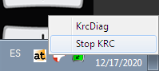

Figura 20.- Ventana "Stop KRC"

* Abrir una ventana de comandos escribiendo “cmd” en el buscador y haciendo clic en cmd.exe.
* A continuación, escribir en la ventana de comandos: C:\KUKA\Hardware\ Manager\KUKAHardwareManager.exe –assign OptionNIC –os WIN

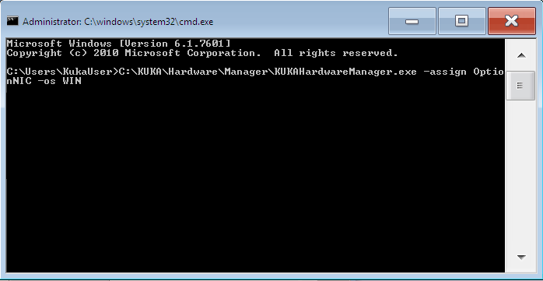

Figura 21.- Input en la ventana de comandos para modo iiwa_stack

* Comprobar que aparece una pantalla que indica que se ha cambiado la asignación del puerto KONI correctamente a WIN.

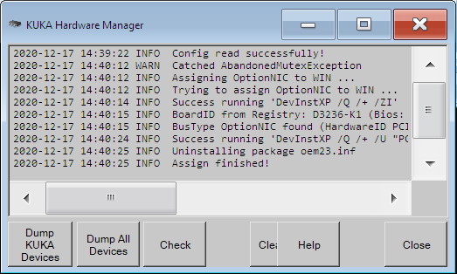

Figura 22.- Ventana que se abre al cambiar a modo iiwa_stack

* Ya se pueden desconectar la pantalla, teclado y ratón.
* Reiniciar el IIWACabinet, dándole al botón físico, esperando a que se apague todo el sistema (tarda un rato) y a continuación volviéndole a dar al botón. Se puede reiniciar el ordenador desde Windows, pero suele dar problemas al volver a encenderlo de configuración de la pantalla SmartPad.
* En el Centro de Redes y Recursos compartidos de Windows, habrá aparecido una red nueva, que no tendrá IPs asignadas. Asignar a esta red las siguientes direcciones IP en Configuración > IPv4 > Propiedades.

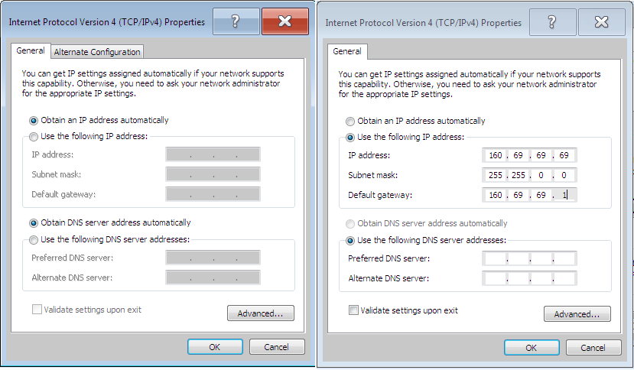

Figura 23.- Establecer IP fija para modo iiwa_stack

* Es posible que esta red ya estuviera así si iiwa_stack ya estaba configurado anteriormente.
* La otra red existente deberá dejarse como estaba, que debería tener la siguiente dirección IP asignada.

1. **Conectar los tres ordenadores a la misma red.**

Se debe conectar el IIWACabinet, RoboespasPC y RoboespasUbuntu a una misma red.

Para ello, se lleva un cable ethernet desde cada dispositivo hasta un switch. En el caso del IIWACabinet, el puerto ethernet utilizado será el puerto KONI (no el X66 ni el X65). En el caso de RoboespasPC, el puerto ethernet utilizado será el inferior (no el superior, que es por donde el PC se conecta a internet).

El switch se debe conectar a la alimentación.

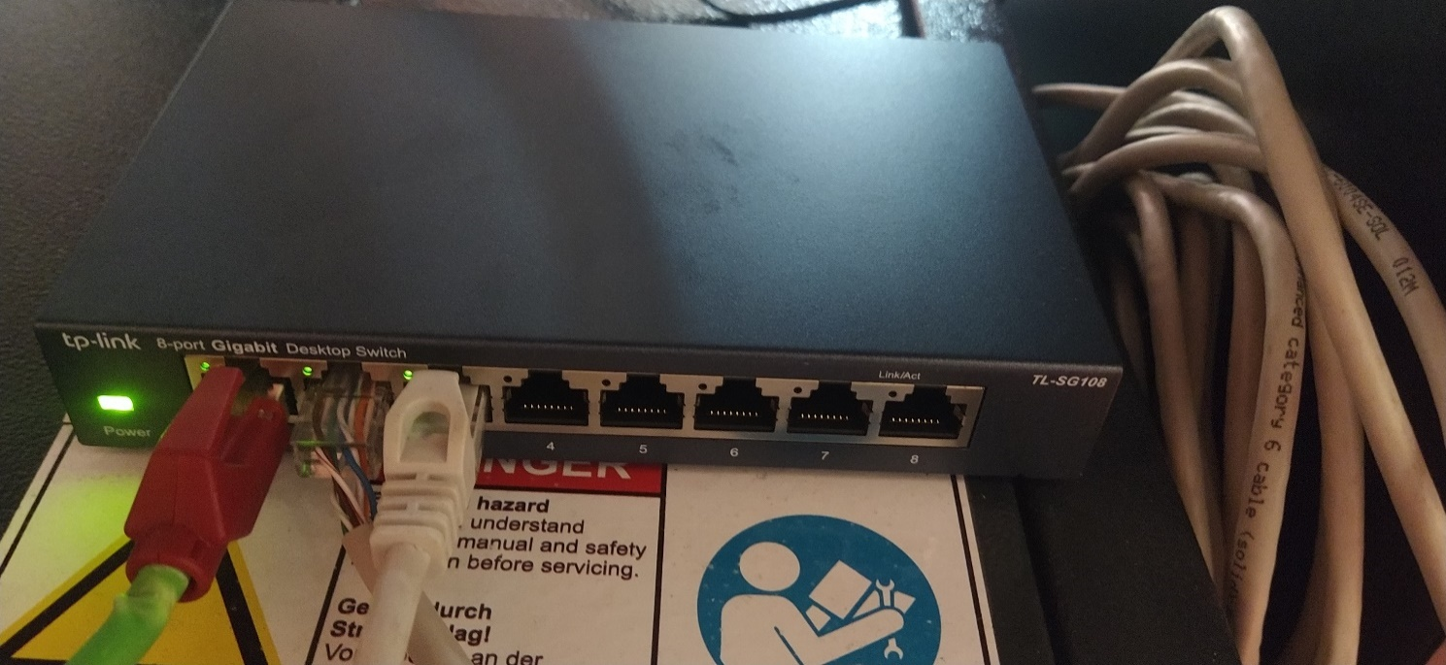

**RoboespasUbuntu**

**RoboespasPC**

**KUKACabinet**

Figura 24.- Conexiones del switch

1. **En RoboespasUbuntu:**

* Encender el portátil, introducir la contraseña.
* Conectarse a la red cableada IIWA.
* Abrir una terminal y escribir

*roslaunch iiwa_command iiwa_command_stack.launch*

1. **En la SmartPad**

* Poner el robot en modo Automático, girando la llave que tiene la SmartPad en su parte superior hacia la derecha, eligiendo la opción AUT y volviendo a girar la llave hacia la izquierda.
* Ejecutar en el SmartPad la aplicación ROSSmartServo.

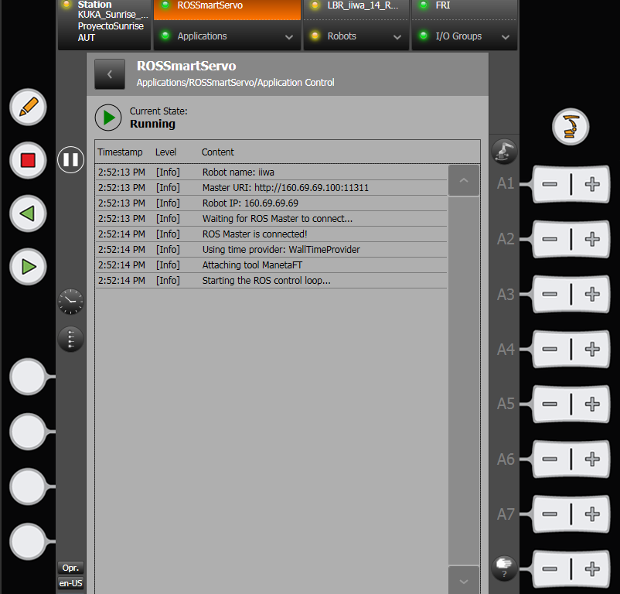

Figura 25.- Captura de la SmartPad al ejecutar ROSSmartServo

Ya está todo listo para ejecutar la aplicación RoboespasApp de Matlab conectada al IIWA en modo iiwa_stack.

Conexión del IIWA utilizando FRI

1. **Configuración del IIWACabinet**



Figura 26.- Conexión a puerto KONI en el IIWACabinet

Para poder utilizar el FRI, el puerto KONI (uno de los puertos Ethernet que tiene el IIWACabinet) debe habilitarse para que lo utilice el sistema operativo en tiempo real de KUKA.

* Conectar una pantalla, un teclado y un ratón al IIWACabinet. Utilizar los puertos VGA y USB que tiene el IIWACabinet abajo a la izquierda, al lado del puerto KONI.
* Iniciar sesión en Windows en el IIWACabinet. Si no se recuerda la contraseña, se encuentra escrita en el indicio de contraseña del propio ordenador.
* Parar el programa KRC. Para ello, Ctrl+Esc, y abajo a la derecha, elegir StopKRC. Comprobar que se cierra la aplicación SmartHMI.



Figura 27.- Ventana "Stop KRC"

* Abrir una ventana de comandos escribiendo “cmd” en el buscador y haciendo clic en cmd.exe.
* A continuación, escribir en la ventana de comandos: C:\KUKA\Hardware\ Manager\KUKAHardwareManager.exe –assign OptionNIC –os RTOS

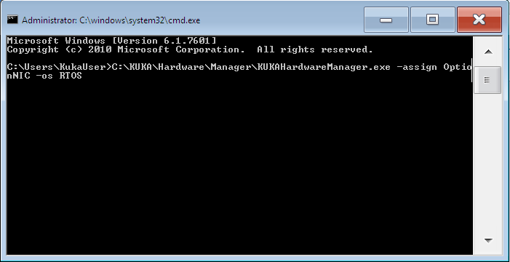

Figura 28.- Input en la ventana de comandos para modo iiwa_stack

* Comprobar que aparece una pantalla que indica que se ha cambiado la asignación del puerto KONI correctamente a RTOS.

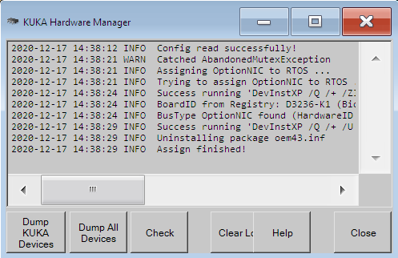

Figura 29.- Ventana que se abre al cambiar a modo FRI

* Ya se pueden desconectar la pantalla, teclado y ratón.
* Reiniciar el IIWACabinet, dándole al botón físico, esperando a que se apague todo el sistema (tarda un rato) y a continuación volviéndole a dar al botón. Se puede reiniciar el ordenador desde Windows, pero suele dar problemas al volver a encenderlo de configuración de la pantalla SmartPad.

1. **Conectar los tres ordenadores a la misma red.**

Se debe conectar el IIWACabinet, RoboespasPC y RoboespasUbuntu a una misma red.

Para ello, llevar un cable ethernet desde cada dispositivo hastael dispositivo Switch. En el caso del IIWACabinet, el puerto ethernet utilizado será el puerto KONI (no el X66 ni el X65). En el caso de RoboespasPC, el puerto ethernet utilizado será el inferior (no el superior, que es por donde se conecta a internet).

El switch se debe conectar a la alimentación.



**RoboespasUbuntu**

**RoboespasPC**

**KUKACabinet**

Figura 30.- Conexiones del switch

1. **En RoboespasUbuntu:**

* Encender el portátil, introducir la contraseña.
* Conectarse a la red cableada IIWA. (Captura).
* Abrir una terminal
* Escribir “*roslaunch iiwa_command iiwa_command_fri.launch*”

1. **En la SmartPad**

* Poner el robot en modo Automático, girando la llave que tiene la SmartPad en su parte superior hacia la derecha, eligiendo la opción AUT y volviendo a girar la llave hacia la izquierda.
* Ejecutar en el SmartPad la aplicación Roboespas_FRI_JointPositionControl.

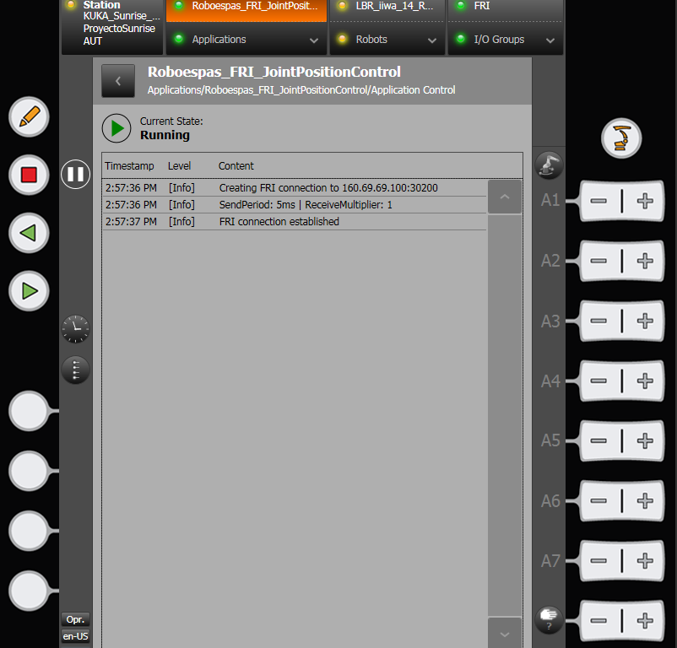

Figura 31.- Captura de la SmartPad al ejecutar Roboespas_FRI_JointPositionControl

Ya está todo listo para ejecutar la aplicación RoboespasApp de Matlab conectada al IIWA en modo FRI.

Colocación de los sensores Delsys Trigno

Cada sensor cuenta con una etiqueta con el número del sensor. Se debe respetar la siguiente colocación de cada sensor:

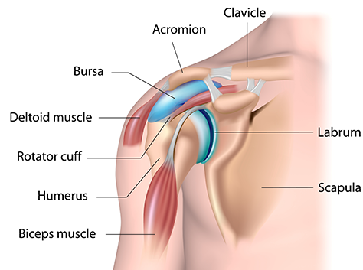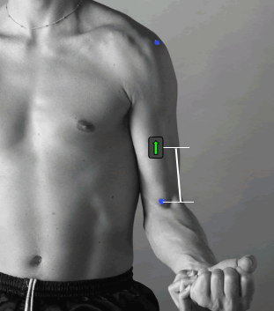

**1/3**

* S1: Biceps Brachii
* S2: Triceps Lateral Head
* S3: Brachioradialis
* S4: Flexor carpi radialis

# **Sensor 1: Biceps Brachii**

El sensor con la pegatina del número 1 se debe colocar en el músculo Biceps Brachii. Para encontrarlo, el paciente debe colocar la palma de la mano hacia arriba y el brazo ligeramente levantado, que permita al terapeuta observar la parte interna del codo del paciente, como si fuera a donar sangre.

Figura 32.- Colocación sensor 1

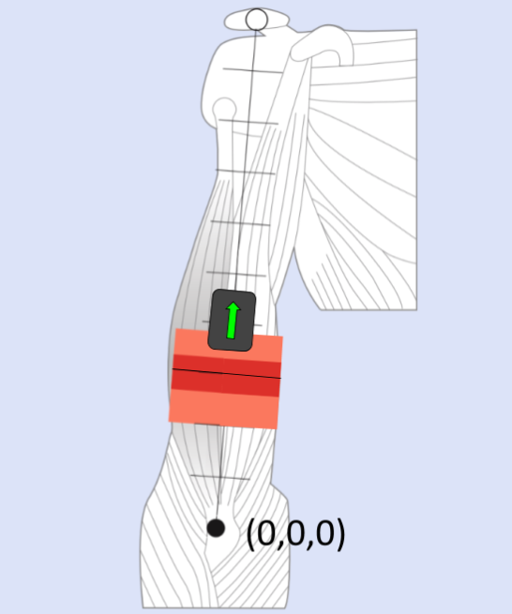

**I | L**

**D | R**

El terapeuta debe buscar el acromion, la parte que más sobresale del omóplato, que se puede sentir como algo puntiagudo en el hombro por su parte frontal.

Figura 33.- Esquema colocación sensor 1

A continuación, se mide la distancia desde este punto hasta la parte central de la fosa cubital (el codo interno). A 2/3 de esta distancia desde el hombro, y 1/3 desde la fosa cubital, se encuentra la parte inferior del bíceps. El centro del sensor debe localizarse en este punto, como se ve en las Figuras 32 y 33.

# **Sensor 2: Triceps Lateral**

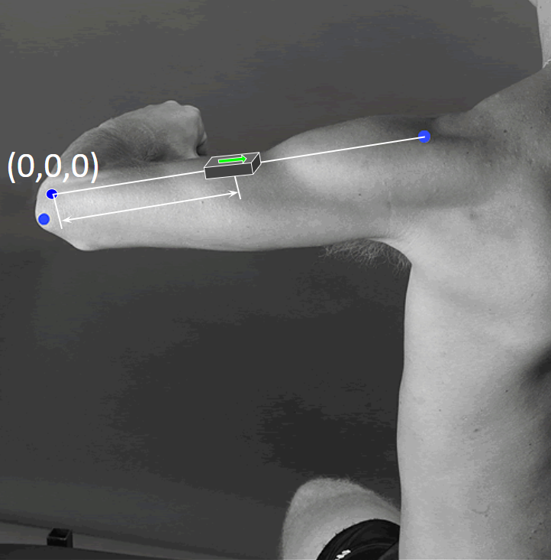

**> 1/2**

El sensor con la pegatina del número 2 se debe colocar en la cabeza del músculo Triceps Lateral. Para encontrarlo, el paciente debe colocar la palma de la mano hacia abajo, el codo flexionado en ángulo recto, y el brazo levantado de tal manera que la parte superior del brazo quede paralela al suelo.

Figura 34.- Colocación sensor 2

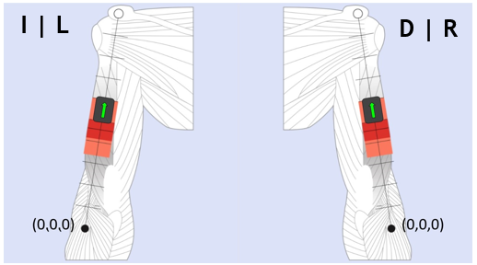 Se utiliza de nuevo el acromion como punto de referencia, así como el hueso superior del codo. A más de la mitad de la distancia entre estos dos puntos desde el codo, en la parte superior del brazo del paciente en esta posición, hay una ligera curvatura en el brazo del paciente, que es donde se deberá colocar el sensor.

Figura 35.- Esquema colocación sensor 2 (vista de espaldas)

# **Sensor 3: Brachioradialis**

El sensor con la pegatina del número 3 se debe colocar en el músculo Brachioradialis. Para encontrarlo, el paciente debe colocarse de nuevo en la posición en la que se colocó S1, como si fuera a donar sangre.

Figura 36.- Colocación sensor 3

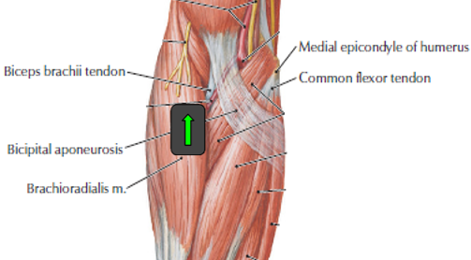

**D | R**

Los dos puntos de referencia en este caso serán la parte de la muñeca más cercana al pulgar del paciente, y el punto de la fosa cubital más alejado del cuerpo del paciente en esta posición.

El sensor se deberá colocar en la línea que conecta ambos puntos a menos de un tercio de la distancia desde la fosa cubital, en paralelo al brazo.

Figura 37.- Esquema colocación sensor 3 (vista de frente)

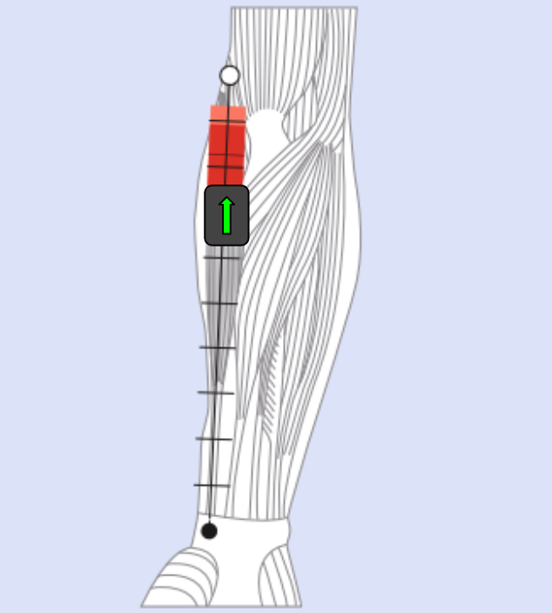

**I | L**

**D | R**

# **Sensor 4: Flexor Carpi Radialis**

El sensor con la pegatina del número 4 se debe colocar en el músculo Flexor Carpi Radialis. Para encontrarlo, el paciente debe colocarse de nuevo en la posición en la que se colocó S1 y S3, como si fuera a donar sangre.

Figura 38.- Colocación sensor 4

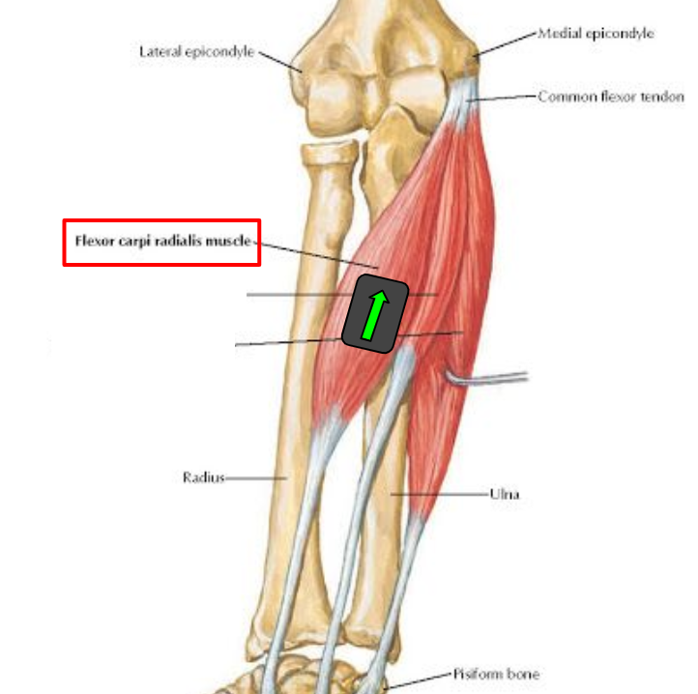

**D | R**

Los dos puntos de referencia en este caso serán la parte de la muñeca más cercana al pulgar del paciente (igual que S1), y el punto de la fosa cubital más cercano al cuerpo del paciente en esta posición. La línea que conecta ambos puntos esta vez no será paralela al brazo, sino oblicua.

El sensor se deberá colocar en la línea que conecta ambos puntos a menos de la mitad de la distancia desde la fosa cubital.

Figura 39.- Esquema colocación sensor 4 (vista de frente)

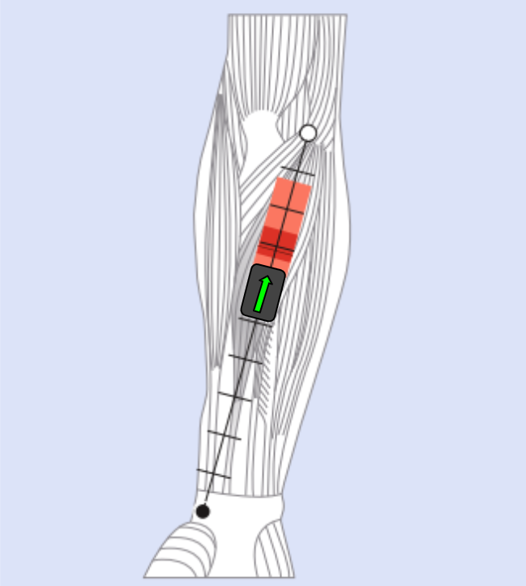

**I | L**

**D | R**

Interfaz RoboespasApp

* La interfaz RoboespasApp se ejecuta habitualmente en el ordenador Roboespas-PC, ya que es el único que permite comunicarse con los Sensores Delsys-Trigno y el Sensor Fuerza-Par. En las secciones siguientes se supondrá que este es el ordenador que se está utilizando. No obstante, si sólo se quiere comunicar con el robot, se podrá ejecutar también en el portátil RoboespasUbuntu, y no cambiará nada respecto a cómo se utiliza.
* Esta interfaz funciona sin ningún dispositivo conectado, o con todos ellos conectados simultáneamente. Se deberán conectar previamente siguiendo las instrucciones de conexión para cada uno de los dispositivos.
* En cualquiera de los casos, para ejecutarla será necesario abrir MATLAB, navegar hasta la localización de la aplicación *(C:/Users/roboespas/Github/ roboespas/RoboespasApp/MATLAB/App/RoboespasApp.mlapp),* y darle doble click para abrir MATLAB App Designer.
* A continuación, se hará click en Play (arriba de MATLAB App Designer) para ejecutarla.

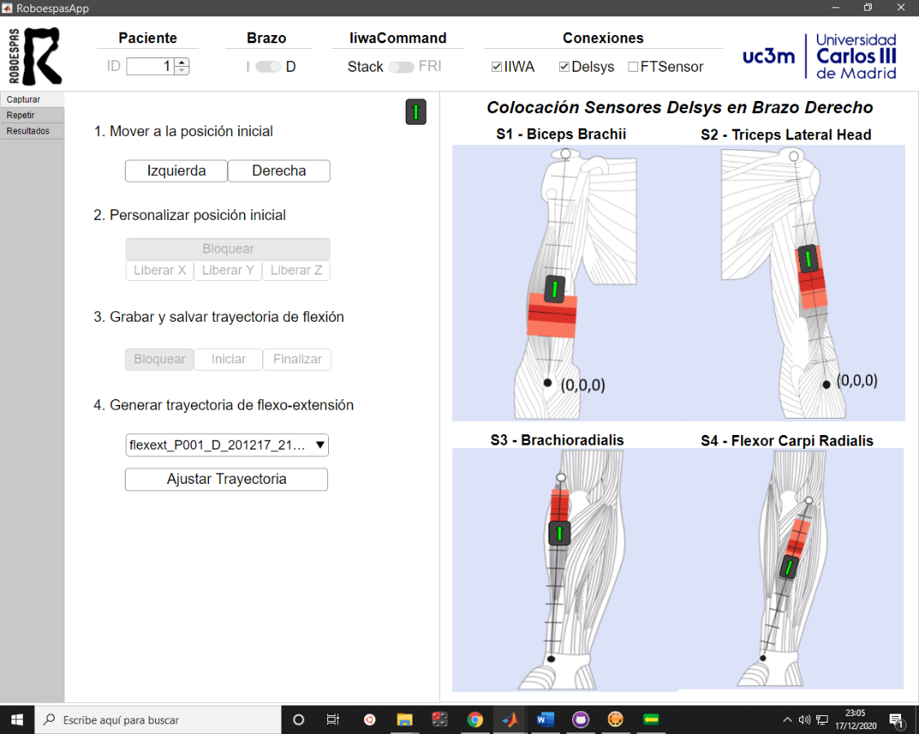

Figura 40.- Esquemas de colocación sensores Delsys en RoboespasApp

# Conectar dispositivos

* Si el robot IIWA está encendido, configurado y conectado con Roboespas-PC, marcar el Checkbox de la parte superior “IIWA”, y esperar a que este se conecte
* Si los sensores Delsys están encendidos y conectados a RoboespasPC y ya se ha seguido la guía de conexión, marcar el checkbox “Delsys”. La conexión a los sensores Delsys tomará un tiempo la primera vez porque se debe iniciar un hilo paralelo de comunicación con los sensores. Se podrá observar el estado en la ventana principal de MATLAB, abajo a la izquierda, donde veremos que está “Busy” e “Starting parallel pool on local”.
* Si el sensor fuerza-par está encendido, se ha seguido la guía de conexión y el archivo ReadFT.slx está abierto, marcar el checkbox “FTSensor”. En este caso, la conexión será más rápida.

# Capturar trayectorias

Para capturar una trayectoria, el modo de conexión con el IIWA utilizado DEBE ser iiwa_stack, ya que FRI no tiene esta opción. La conexión o desconexión del resto de dispositivos no influye a la captura.

Para capturar una trayectoria, el paciente debe sentarse mirando hacia el robot en la cara del carro del IIWA cuya distancia al centro del IIWA es más corta. El paciente quedará mirando a la pegatina de Caution y al cabinet en esta posición.

1. Mover el robot a una posición inicial de referencia. El programa tiene pregrabadas 2 posiciones de referencia para los brazos derecho/izquierdo. Es necesario comenzar el proceso por este paso, que además cambiará el selector superior del Brazo para posteriormente guardar con qué brazo se grabó la trayectoria
2. Como esta posición inicial puede no ser cómoda para todos los pacientes, se puede personalizar liberando diferentes ejes del robot. Desde el punto de vista del paciente, el eje X es derecha/izquierda, el eje Y es adelante/atrás y el eje Z es arriba/abajo. Solo se puede modificar las coordenadas de la posición en un eje de cada vez, aunque al final se puede personalizar por completo. No se debe llevar el robot a una posición muy alejada de la propuesta puesto que el posterior ajuste podría no funcionar apropiadamente.
3. Con la posición inicial personalizada, el IIWA conectado, está todo listo para iniciar la captura de la trayectoria. Cuando se presiona el botón “Iniciar captura”, el robot se liberará en el plano YZ (es decir, arriba/abajo y adelante/atrás desde el punto de vista del paciente), pero no se permitirá girar la herramienta del robot, ni desplazarla en el eje X (derecha/izquierda). La captura de la trayectoria iniciará cuando el paciente mueva el robot a velocidad superior a 20cm/s. Este umbral puede parecer alto, pero es una velocidad bastante baja, por lo que en cuanto se presiona el botón “Iniciar captura” el paciente ya debería empezar a realizar el movimiento capturado. Si antes de realizar el movimiento de flexión el paciente duda o mueve el robot en una dirección diferente, la captura podría no resultar correcta.

El movimiento capturado debe ser un movimiento de flexión, partiendo desde una posición del paciente con el brazo totalmente estirado, hasta una posición con el brazo totalmente flexionado, sin mover entre medias el codo, la muñeca o el hombro. Para ayudarse, se recomienda que el paciente se sujete el codo a sí mismo con el otro brazo mientras moviliza al robot. Además, se debe prestar atención a no realizar compensaciones posturales ni utilizar la muñeca para arrastrar al robot.

Cuando se finalice la captura, estando el paciente con el brazo totalmente flexionado, se presiona Finalizar captura, y se salvará la captura. El robot todavía no se bloqueará puesto que bloquearlo en una posición tan estirado puede ocasionar problemas.

1. Cuando ya se haya grabado la trayectoria de flexión, aparecerá un archivo nuevo en el desplegable inferior que muestra las trayectorias que se han capturado. Presionar Ajustar trayectoria para comprobar que la trayectoria grabada se ajusta a las condiciones de una trayectoria de flexión, es decir, a un arco de círculo.

Al finalizar el ajuste se mostrará la trayectoria capturada y la ajustada, y se permitirá al terapeuta decidir si el ajuste es correcto, es decir, si la trayectoria se ha grabado correctamente, o si se debe repetir la captura.

Si la trayectoria es correcta, se podrá proceder a la movilización del paciente siguiendo la trayectoria de flexo-extensión ajustada correspondiente a esta captura.

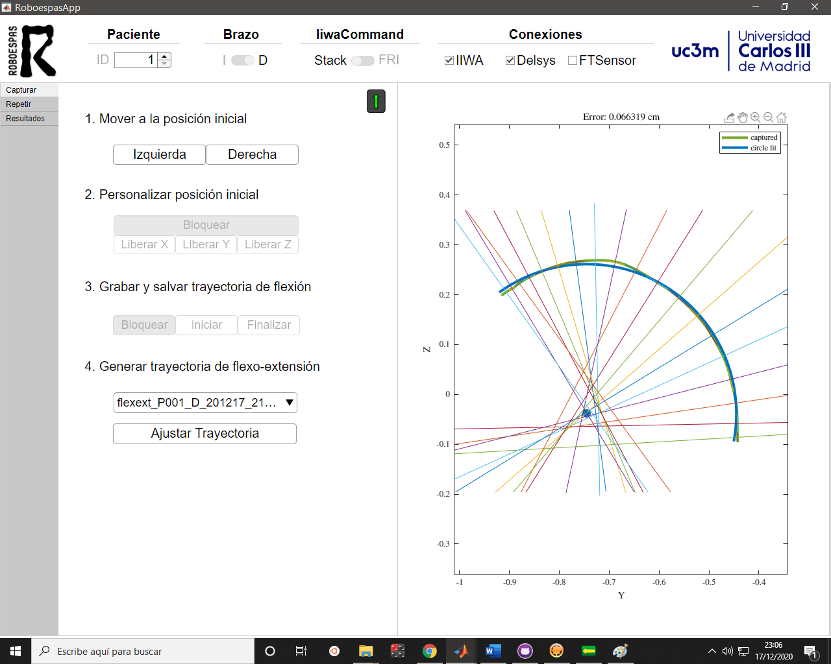

Figura 41.- Resultado de ajuste a un círculo en RoboespasApp

# Movilización del paciente

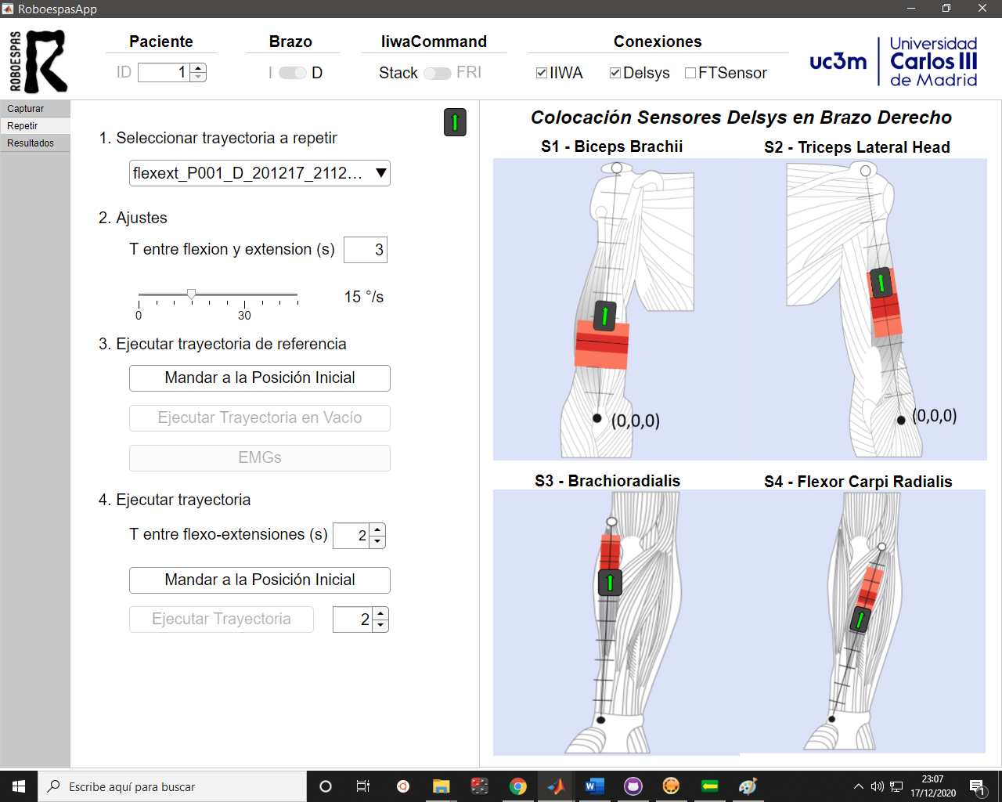

Figura 42.- Ventana "Repetir" en RoboespasApp

Colocar los sensores Delsys antes de la movilización si se van a utilizar, tal y como se describe en la guía de colocación de los sensores Delsys.

1. En primer lugar, se debe cargar la trayectoria a reproducir. En el caso de que se acabe de ajustar una, se cargará automáticamente. Si se quiere acceder a una grabada previamente, cambiar a la pestaña Repetir, y elegir una trayectoria del desplegable superior. Cuando se carga, se ajustará automáticamente a la velocidad que esté seleccionada en el slider inferior.
2. Ajustar la trayectoria

* Se puede modificar la velocidad posteriormente moviendo el slider. Se recomienda utilizar una velocidad baja la primera vez que se ejecute una trayectoria.
* También se puede modificar la pausa entre flexión y extensión. La modificación de este valor deberá realizarse previamente a la modificación de la velocidad de la trayectoria, o el cambio no será efectivo.

1. Trayectoria de referencia

* Previa a la movilización, el robot debe ejecutar una vez una trayectoria sin contacto con el paciente. Se aprovecha este momento para leer las fuerzas articulares sin carga, las señales sentidas por el sensor Fuerza/Par sin carga, y los valores de electromiografía presentes en el paciente cuando este está en reposo. Por ello, se debe pedir al paciente que se aleje un poco del robot, y que deje el brazo con los sensores Delsys completamente en reposo.
* Se le indica al robot que se mueva a la posición inicial de la trayectoria, y a continuación, que la ejecute una vez. Mientras se ejecuta, se capturarán los datos del IIWA, sensores Delsys y sensor Fuerza-Par mencionados anteriormente.
* En esta sección también se proporciona un botón para comprobar los valores de electromiografía del paciente en cualquier momento. Al hacerle clic a este botón aparecerá una figura que representa los valores EMG en tiempo real del paciente, y al volverle a hacer clic se cerrará. Antes de ejecutar la trayectoria se debe cerrar esta ventana, o la aplicación no funcionará correctamente.

1. Movilización del paciente

* Una vez se ha grabado la trayectoria de referencia, ya se podrá proceder a la movilización del paciente. Se debe en primer lugar mandar al robot a la posición inicial de la trayectoria, ajustar la pausa escogida entre repeticiones, y el número de repeticiones a realizar.
* A continuación, se le pedirá al paciente que sujete la herramienta del robot, pero mantenga los músculos del brazo lo más relajados posible. Se hace clic al botón “Ejecutar trayectoria”, y el robot comenzará a movilizar el brazo del paciente a la velocidad escogida.
* Aparecerá un cuadro que irá indicando por qué repetición va la sesión.
* Cuando se hayan realizado todas las movilizaciones, se hacen ciertos cálculos respecto a los datos capturados, y ya se pueden visualizar todos los datos leídos en cada repetición desde la pestaña resultados.

# Visualización de datos capturados

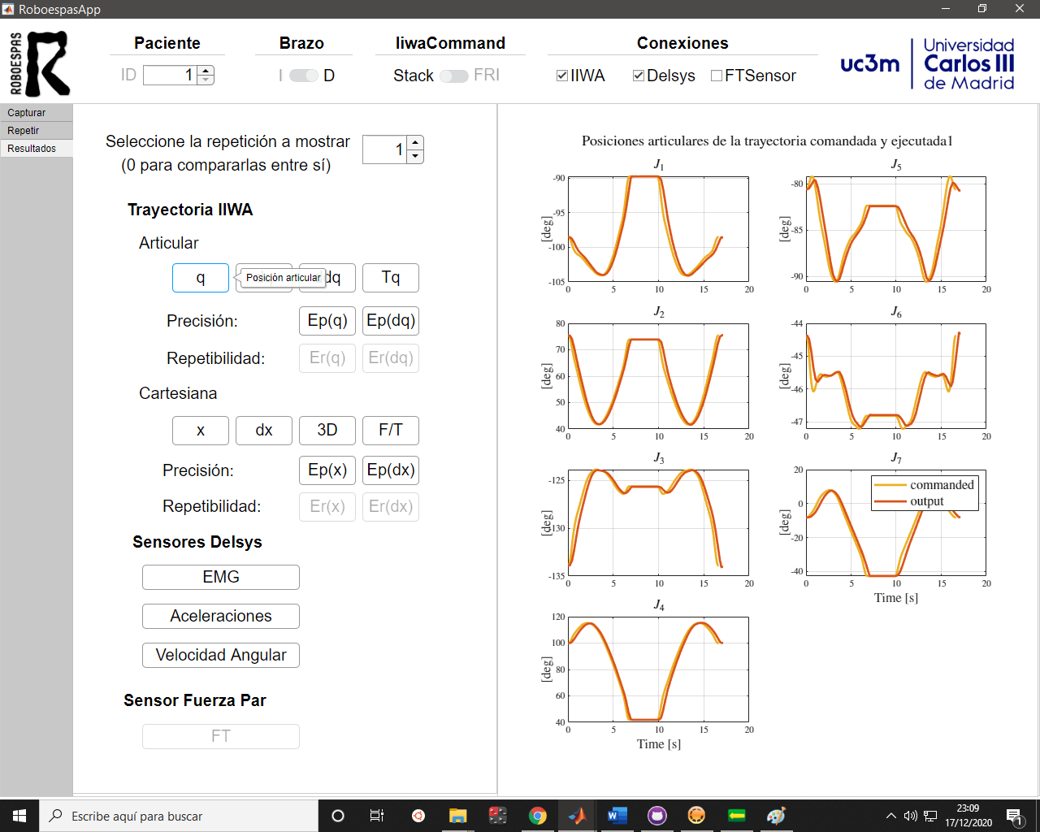

Figura 43.- Ventana de visualización de resultados en RoboespasApp

Para cambiar la repetición de la cual se quieren ver sus gráficas, se utilizará el selector de la parte superior. Para comparar las repeticiones entre sí, se escogerá el “0” en el selector.

Se puede elegir que las figuras se muestren en ventanas externas en lugar de en la propia aplicación en la clase IiwaRoboespas, estableciendo la variable “outside” a 1.

Para cada repetición se dispone de las siguientes gráficas:

* IIWA
  + Posición articular (q): Cada una de las posiciones de las articulaciones del robot: las de la trayectoria comandada y las de la trayectoria ejecutada.
  + Velocidad articular (dq): Cada una de las velocidades de las articulaciones del robot: las de la trayectoria comandada y las de la trayectoria ejecutada.
  + Aceleración articular (ddq): Cada una de las aceleraciones de las articulaciones del robot: las de la trayectoria comandada y las de la trayectoria ejecutada.
  + Pares articulares (Tq): Cada uno de los pares sentidos en las articulaciones del robot: los de la trayectoria de referencia (no la comandada, sino esa primera ejecución que se realiza) y los de la trayectoria ejecutada.
  + Error de precisión en posición articular (Ep(q)): Diferencia entre cada posición articular seguida y la posición articular de la trayectoria comandada en ese instante.
  + Error de precisión en velocidad articular (Ep(dq)): Diferencia entre cada velocidad articular seguida y la posición articular de la trayectoria comandada en ese instante.
  + Pares articulares correspondientes a la fuerza externa (ATq): Diferencia entre cada par articular sentido durante la trayectoria de referencia (sin paciente) y la trayectoria ejecutada (con paciente). Esta diferencia refleja la influencia que tiene en los pares necesarios para seguir la trayectoria el peso del brazo del paciente y la resistencia que este pueda estar haciendo.
  + Posición cartesiana (x): Posición y orientación de la herramienta de la trayectoria comandada y de la trayectoria ejecutada.
  + Velocidad cartesiana (dx): Velocidad de la herramienta en posición y orientación de la trayectoria comandada y de la trayectoria ejecutada.
  + Posición cartesiana tridimensional (3D): Gráfico tridimensional de la posición de la herramienta en la trayectoria comandada y en la trayectoria ejecutada
  + Fuerza/par en la herramienta calculados: A partir de la resta de los pares articulares durante la ejecución de la trayectoria de movilización menos los pares articulares de la trayectoria de referencia (sin paciente), y utilizando dinámica directa, se obtienen los valores de fuerza/par sentidos externamente en la herramienta.
  + Error de precisión en posición cartesiana (Ep(x)): Diferencia entre cada posición cartesiana seguida y la posición cartesiana de la trayectoria comandada en ese instante.
  + Error de precisión en velocidad cartesiana (Ep(dx)): Diferencia entre cada velocidad cartesiana seguida y la posición cartesiana de la trayectoria comandada en ese instante.
* Delsys
  + EMG: Valores de electromiografía para cada uno de los cuatro sensores situados en el paciente
  + Aceleraciones: Aceleración sentida en los sensores durante la ejecución de la trayectoria. Permiten obtener la posición de los sensores en cada instante
  + Velocidad angular: Velocidades angulares de cada sensor Delsys durante la ejecución. Permiten obtener la orientación de los sensores en cada instante
* Sensor Fuerza-Par
  + Se muestra la fuerza-par sentido en el sensor de fuerza-par externo. Debería parecerse a los valores de fuerza-par calculados a partir de los pares articulares del robot, aunque serán ligeramente diferentes debido al peso de la herramienta y el uso de un sistema de coordenadas ligeramente desplazado.

Para comparar todas las repeticiones se puede seleccionar ‘0’ en la parte superior de la pestaña Resultados, y los diferentes botones mostrarán las siguientes gráficas

* IIWA
  + Posición articular(q): Muestra la trayectoria de posición articular comandada y el rango de trayectorias de posición articular ejecutadas (mínimo, máximo y medio). Normalmente se parecerán tanto las trayectorias ejecutadas que apenas se verá esta amplitud.
  + Velocidad articular(dq): Muestra la trayectoria de velocidad articular comandada y el rango de trayectorias de velocidad articular ejecutadas (mínimo, máximo y medio).
  + Aceleración articular(ddq): Muestra la trayectoria de aceleración articular comandada y el rango de trayectorias de aceleración articular ejecutadas (mínimo, máximo y medio).
  + Error de precisión en posición articular(Ep(q)): Muestra el rango de diferencias entre cada una de las trayectorias de posición articular ejecutadas y la trayectoria de posición articular comandada (diferencia mínima, diferencia máxima y diferencia media).
  + Error de precisión en velocidad articular(Ep(dq)): Muestra el rango de diferencias entre cada una de las trayectorias de velocidad articular ejecutadas y la trayectoria de velocidad articular comandada (diferencia mínima, diferencia máxima y diferencia media).
  + Error de repetibilidad en posición articular(Ep(q)): Muestra el rango de diferencias entre cada una de las trayectorias de posición articular ejecutadas y la trayectoria de posición articular media ejecutada (diferencia mínima, diferencia máxima y diferencia media).
  + Error de repetibilidad en velocidad articular(Ep(dq)): Muestra el rango de diferencias entre cada una de las trayectorias de velocidad articular ejecutadas y la trayectoria de velocidad articular media ejecutada (diferencia mínima, diferencia máxima y diferencia media).
  + Posición cartesiana(x): Muestra la trayectoria de posición cartesiana comandada y el rango de trayectorias de posición cartesiana ejecutadas (mínimo, máximo y medio). Normalmente se parecerán tanto las trayectorias ejecutadas que apenas se verá esta amplitud.
  + Velocidad cartesiana(dx): Muestra la trayectoria de velocidad cartesiana comandada y el rango de trayectorias de velocidad cartesiana ejecutadas (mínimo, máximo y medio).
  + Posición cartesiana tridimensional (3D): Muestra todas las trayectorias de posición cartesiana en un gráfico tridimensional.
  + Error de precisión en posición cartesiana(Ep(x)): Muestra el rango de diferencias entre cada una de las trayectorias de posición cartesiana ejecutadas y la trayectoria de posición cartesiana comandada (diferencia mínima, diferencia máxima y diferencia media).
  + Error de precisión en velocidad cartesiana(Ep(dx)): Muestra el rango de diferencias entre cada una de las trayectorias de velocidad cartesiana ejecutadas y la trayectoria de velocidad cartesiana comandada (diferencia mínima, diferencia máxima y diferencia media).
  + Error de repetibilidad en posición cartesiana(Er(x)): Muestra el rango de diferencias entre cada una de las trayectorias de posición cartesiana ejecutadas y la trayectoria de posición cartesiana media ejecutada (diferencia mínima, diferencia máxima y diferencia media).
  + Error de precisión en velocidad cartesiana(Er(dx)): Muestra el rango de diferencias entre cada una de las trayectorias de velocidad cartesiana ejecutadas y la trayectoria de velocidad cartesiana media ejecutada (diferencia mínima, diferencia máxima y diferencia media).
* Delsys
  + EMG: Se mostrará la amplitud (mínimo, medio y máximo) de entre los valores de electromiografía capturados en cada ejecución.
  + Aceleraciones: Se mostrará la amplitud (mínimo, medio y máximo) de entre los valores de aceleración de cada sensor capturados en cada ejecución.
  + Velocidad angular: Se mostrará la amplitud (mínimo, medio y máximo) de entre los valores de velocidad angular de cada sensor capturados en cada ejecución.
* Sensor Fuerza-Par
  + Se mostrará la amplitud (mínimo, medio y máximo) de entre los valores de fuerza-par capturados en cada ejecución.

# Datos guardados: Trial

Cada vez que se realiza una movilización del paciente, se guardan todos los datos que se capturan en un archivo .mat en la carpeta *C:/Users/roboespas/Github /roboespas/RoboespasApp/Results/RoboespasTrials/CurrentTrials/.*

Cada archivo contendrá una estructura llamada Trial, que contendrá los datos de cada repetición:

* La ID del paciente al que estaba movilizando el robot
* Las condiciones de la ejecución:
  + El nombre de la trayectoria ejecutada
  + El brazo que se estaba movilizando
  + La velocidad angular de ejecución
  + La fecha en que se capturó la trayectoria de entrada
  + La fecha en que se realizó esa movilización sobre el paciente
* Respecto a los datos capturados del robot:
  + La trayectoria comandada
  + La trayectoria que ha realizado el robot al enviarle esa trayectoria comandada sin contacto con el paciente, la que llamamos de referencia (en vacío).
  + La trayectoria que ha realizado el robot al enviarle esa trayectoria comandada estando ya en contacto con el paciente y movilizándole.
  + Cada una de estas trayectorias contendrá datos de las marcas de tiempo, la trayectoria de las articulaciones del robot, la trayectoria de la herramienta, las velocidades articulares, las velocidades de la herramienta, las aceleraciones articulares y los esfuerzos articulares.
* Respecto a los datos capturados del sensor de fuerza-par:
  + Los datos de gages, matriz de calibración, … para la trayectoria en vacío
  + Los mismos datos para cada trayectoria repetida, y el cálculo de los valores fuerza-par correspondientes.
* Respecto a los datos capturados de los sensores electromiográficos:
  + Los datos capturados de los sensores durante la ejecución de la trayectoria de referencia (en vacío, sin contacto con el paciente)
  + Los datos capturados de los sensores durante la ejecución de la trayectoria de movilización (durante la movilización del paciente).
* ExecutionTimes: Pese a que el inicio/fin de la captura en cada dispositivo

# Errores más comunes

**Pérdida de la comunicación con el robot**

Puede suceder por distintos motivos y de distintas formas, tanto en FRI como en iiwa_stack. En ambos casos, lo más sencillo es parar la aplicación del SmartPad, cerrar la ventana del nodo *iiwa_command_stack* o *iiwa_command­_fri* en RoboespasUbuntu (no debe quedar cerrada la pantalla del nodo, es imposible, pero cerrarla es la forma más rápida de reiniciar el nodo, haciendo que vuelva a aparecer la pantalla que acabas de cerrar), y volver a lanzar la aplicación del SmartPad. A continuación, desmarca la casilla “IIWA” y vuelve a marcarla en RoboespasApp para reiniciar la comunicación con el robot desde Matlab.

**traj_command vacío**

Puede suceder por diversos motivos. Si esto ocurre, asegúrate de haber cargado una trayectoria desde la pestaña “Repetir”. Si no aparece la trayectoria que acabas de capturar, es porque no le hiciste click a “Ajustar” en la pestaña “Capturar”, hazlo y se cargará automáticamente la trayectoria ajustada.

**Error en el parallel pool**

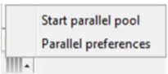 Los sensores Delsys capturan los datos en un hilo paralelo de Matlab, porque la captura de datos del robot es bloqueante. A veces, este hilo paralelo se bloquea, y si así sucediera, aparecerá un Error en RoboespasApp indicándolo. Para desbloquear el sistema, se debe parar el *parallel pool*, haciendo click en la ventana de Matlab abajo a la derecha al icono de *parallel pool* y parándolo. Cuando finalice, se deberá desmarcar la casilla “Delsys” de RoboespasApp y volver a marcarla, para iniciar de nuevo el *parallel pool* y inicializar las clases de comunicación con los sensores Delsys.

Figura 44.- Menú parallel pool cuando no está arrancado